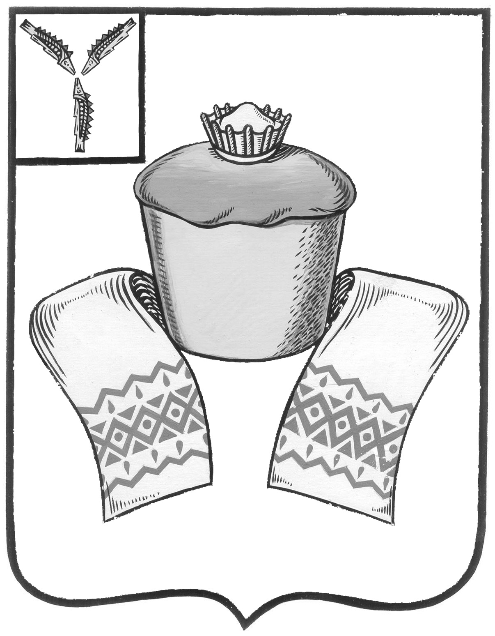
АДМИНИСТРАЦИЯ
ФЕДОРОВСКОГО МУНИЦИПАЛЬНОГО РАЙОНА
САРАТОВСКОЙ ОБЛАСТИ

П О С Т А Н О В Л Е Н И Е

29.01.2018 14
От______________№___________

р.п. Мокроус

О представлении сведений о доходах, расходах, об имуществе и обязательствах имущественного характера

В соответствии с Федеральным законом от 02 июля 2007 года № 25-ФЗ «О муниципальной службе в Российской Федерации», Федеральным законом от 25 декабря 2008 года № 273-ФЗ «О противодействии коррупции», Федеральным законом от 03 декабря 2012 года № 230-ФЗ «О контроле за соответствием расходов лиц, замещающих государственные должности, и иных лиц их доходам», Указами Президента РФ от 23 июня 2014 года № 460 «Об утверждении формы справки о доходах, расходах, об имуществе и обязательствах имущественного характера» и от 23 июля 2014 года № 453 «О внесении изменений в некоторые акты Президента Российской Федерации по вопросам противодействия коррупции», Законом Саратовской области от 2 августа 2007 года № 157-ЗСО «О некоторых вопросах муниципальной службы в Саратовской области», руководствуясь Уставом Федоровского муниципального района Саратовской области» администрация Федоровского муниципального района ПОСТАНОВЛЯЕТ:
1. Утвердить:
1.1. Перечень должностей муниципальной службы администрации Федоровского муниципального района Саратовской области, при назначении на которые граждане и при замещении которых муниципальные служащие администрации Федоровского муниципального района Саратовской области обязаны представлять сведения о своих доходах, расходах, об имуществе и обязательствах имущественного характера, а также сведения о доходах, расходах, об имуществе и обязательствах имущественного характера своих супруги (супруга) и несовершеннолетних детей, согласно приложению № 1.
1.2. Положение о представлении гражданами, претендующими на замещение должности муниципальной службы администрации Федоровского муниципального района, муниципальными служащими администрации Федоровского муниципального района Саратовской области, сведений о доходах, расходах, об имуществе и обязательствах имущественного характера, согласно приложению № 2.
2. Признать утратившим силу:
2.1. Постановление администрации Федоровского муниципального района Саратовской области № 152 от 02 августа 2013 года «Об утверждении перечня должностей муниципальной службы Федоровского муниципального района, при назначении на которые граждане и при замещении которых муниципальные служащие Федоровского муниципального района обязаны представлять сведения о своих доходах, расходах, об имуществе и обязательствах имущественного характера, а также сведения о доходах, расходах, об имуществе и обязательствах имущественного характера своих супруги (супруга) и несовершеннолетних детей»;
2.2. Постановление администрации Федоровского муниципального района Саратовской области от 19 сентября 2013 года №174 «О внесении изменений в постановление администрации Федоровского муниципального района Саратовской области от 02 августа 2013 года №152»;
2.3. Постановление администрации Федоровского муниципального района Саратовской области от 19 сентября 2013 года №175 «О предоставлении сведений о доходах, об имуществе и обязательствах имущественного характера»;
2.4. Постановление администрации Федоровского муниципального района Саратовской области от 22 октября 2014 года № 163 «О внесении изменений и дополнений в постановление администрации Федоровского муниципального района Саратовской области от 19 сентября 201 года № 175;
2.5. Постановление администрации Федоровского муниципального района Саратовской области от 23 сентября 2013 года № 176 «О представлении муниципальными служащими Федоровского муниципального района Саратовской области сведений о расходах, а также о расходах супруги (супруга) и несовершеннолетних детей»;
2.6. Постановление администрации Федоровского муниципального района Саратовской области от 22 октября 2014 года № 165 «О внесении изменений в постановление администрации Федоровского муниципального района Саратовской области от 23 сентября 2013 года № 176».
3. Контроль за исполнением настоящего постановления возложить на руководителя аппарата администрации Федоровского муниципального района Саратовской области.
4. Настоящее постановление вступает в силу с момента его официального опубликования.

Глава Федоровского
муниципального района А.В. Наумов

Приложение № 1
к постановлению
№ 14 от 29.01.2018

Перечень
должностей муниципальной службы администрации Федоровского муниципального района Саратовской области, при назначении на которые граждане и при замещении которых муниципальные служащие обязаны представлять сведения о своих доходах, расходах, об имуществе и обязательствах имущественного характера, а также сведения о доходах, расходах, об имуществе и обязательствах имущественного характера своих супруги (супруга) и несовершеннолетних детей:

- высшие должности муниципальной службы администрации Федоровского муниципального района;
- главные должности муниципальной службы администрации Федоровского муниципального района;
- ведущие должности муниципальной службы администрации Федоровского муниципального района;
- старшие должности муниципальной службы администрации Федоровского муниципального района;
- младшие должности муниципальной службы администрации Федоровского муниципального района, исполнение должностных обязанностей по которым предусматривает:
осуществление постоянно, временно или в соответствии со специальными полномочиями функций представителя власти либо организационно-распорядительных или административно-хозяйственных функций;
предоставление государственных и муниципальных услуг гражданам и организациям;
осуществление контрольных и надзорных мероприятий;
подготовку и принятие решений о распределении бюджетных ассигнований, субсидий, межбюджетных трансфертов, а также распределение ограниченного ресурса (квоты, частоты, участки недр и др.);
управление муниципальным имуществом;
осуществление муниципальных закупок либо выдачу разрешений;
хранение и распределение материально-технических ресурсов.

Верно: управляющий делами Ю.А. Сергеева

Приложение № 2
к постановлению № 14 от 29.01.2018

ПОЛОЖЕНИЕ
о представлении гражданами, претендующими на замещение должности муниципальной службы администрации Федоровского муниципального района, муниципальными служащими администрации Федоровского муниципального района Саратовской области, сведений о доходах, расходах, об имуществе и обязательствах имущественного характера

1. Настоящим Положением определяется порядок представления гражданами, претендующими на замещение должности муниципальной службы администрации Федоровского муниципального района, муниципальными служащими администрации Федоровского муниципального района Саратовской области, включая её структурные подразделения, обладающие правами юридического лица, сведений о полученных ими доходах, совершенных расходах, об имуществе, принадлежащем им на праве собственности, и об их обязательствах имущественного характера, а также сведений о доходах, расходах супруги (супруга) и несовершеннолетних детей, об имуществе, принадлежащем им на праве собственности, и об их обязательствах имущественного характера.
2. Обязанность представлять сведения о доходах, расходах, об имуществе и обязательствах имущественного характера возлагается на гражданина, претендующего на замещение должности муниципальной службы администрации Федоровского муниципального района Саратовской области, муниципального служащего, замещающего должность муниципальной службы администрации Федоровского муниципального района Саратовской области в соответствии с федеральными законами, законами Саратовской области.
3. Сведения о доходах, расходах, об имуществе и обязательствах имущественного характера представляются гражданами, претендующими на замещение должности муниципальной службы администрации Федоровского муниципального района – при назначении на должности муниципальной службы, муниципальными служащими, замещающими должности муниципальной службы администрации Федоровского муниципального района - ежегодно, не позднее 30 апреля года, следующего за отчетным по утвержденной Президентом Российской Федерации форме справки.
4. Сведения о доходах, расходах, об имуществе и обязательствах имущественного характера представляются в кадровую службу администрации Федоровского муниципального района Саратовской области.
5. Гражданин, претендующий на замещение должности муниципальной службы администрации Федоровского муниципального района, лицо, замещающее муниципальную должность, может представить уточненные сведения в течение одного месяца после окончания срока, указанного в пункте 3 настоящего Положения.
6. В случае непредставления по объективным причинам муниципальным служащим сведений о доходах, расходах, об имуществе и обязательствах имущественного характера супруги (супруга) и несовершеннолетних детей данный факт подлежит рассмотрению на соответствующей комиссии по соблюдению требований к служебному поведению муниципальных служащих и урегулированию конфликта интересов.
7. Проверка достоверности и полноты сведений о доходах, расходах, об имуществе и обязательствах имущественного характера, представленных в соответствии с настоящим Положением гражданином, претендующим на замещение должности муниципальной службы администрации Федоровского муниципального района, муниципальным служащим администрации Федоровского муниципального района, осуществляется в соответствии с законодательством Российской Федерации.
8. Сведения о доходах, расходах, об имуществе и обязательствах имущественного характера, представляемые в соответствии с настоящим Положением муниципальным служащим, гражданином, претендующим на замещение должности муниципальной службы администрации Федоровского муниципального района являются сведениями конфиденциального характера, если федеральным законом они не отнесены к сведениям, составляющим государственную тайну.
9. Муниципальные служащие, в должностные обязанности которых входит работа со сведениями о доходах, расходах, об имуществе и обязательствах имущественного характера, виновные в их разглашении или использовании в целях, не предусмотренных законодательством Российской Федерации, несут ответственность в соответствии с законодательством Российской Федерации.
10. Сведения о доходах, расходах, об имуществе и обязательствах имущественного характера, представленные в соответствии с настоящим Положением гражданином при назначении на должность муниципальной службы, а также представляемые муниципальным служащим ежегодно, и информация о результатах проверки достоверности и полноты этих сведений приобщаются к личному делу муниципального служащего.
11. В случае непредставления или представления заведомо ложных сведений о доходах, расходах, об имуществе и обязательствах имущественного характера гражданин не может быть назначен на должность муниципальной службы, а муниципальный служащий освобождается от должности муниципальной службы или подвергается иным видам дисциплинарной ответственности в соответствии с законодательством Российской Федерации.

Верно: управляющий делами Ю.А. Сергеева

